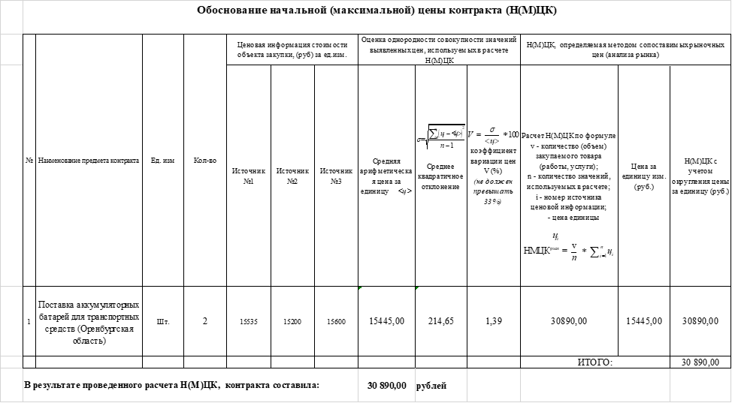
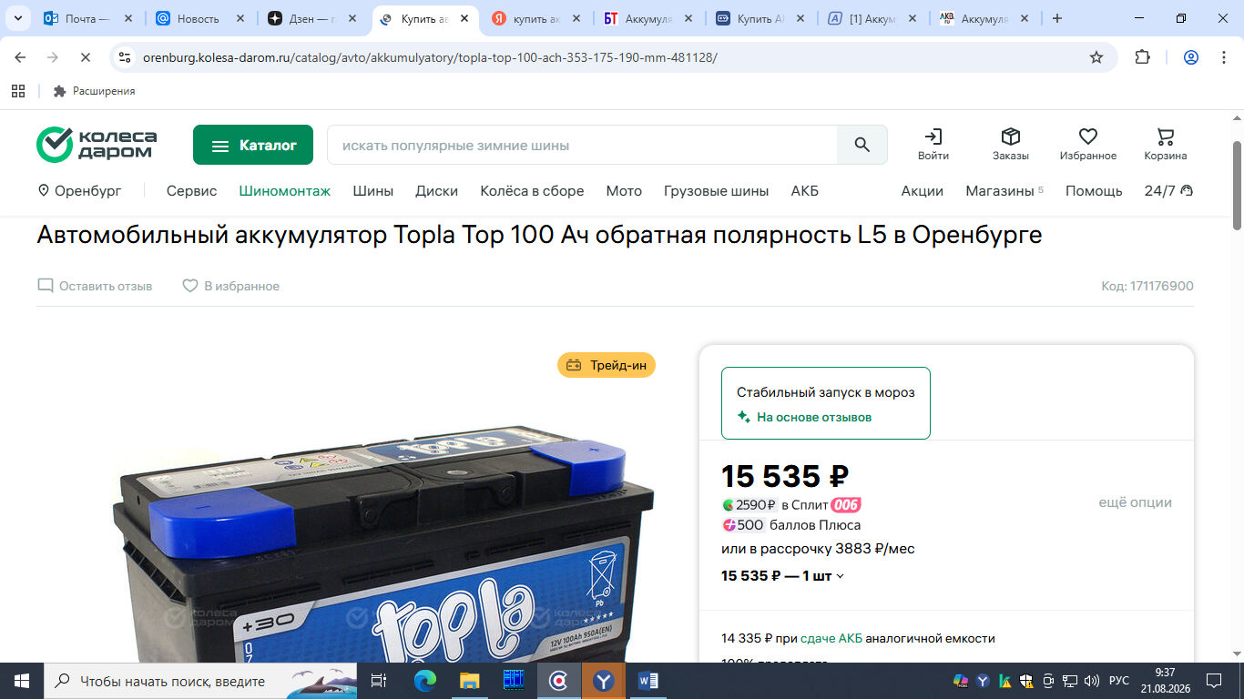
https://orenburg.kolesa-darom.ru/catalog/avto/akkumulyatory/topla-top-100-ach-353-175-190-mm-481128/

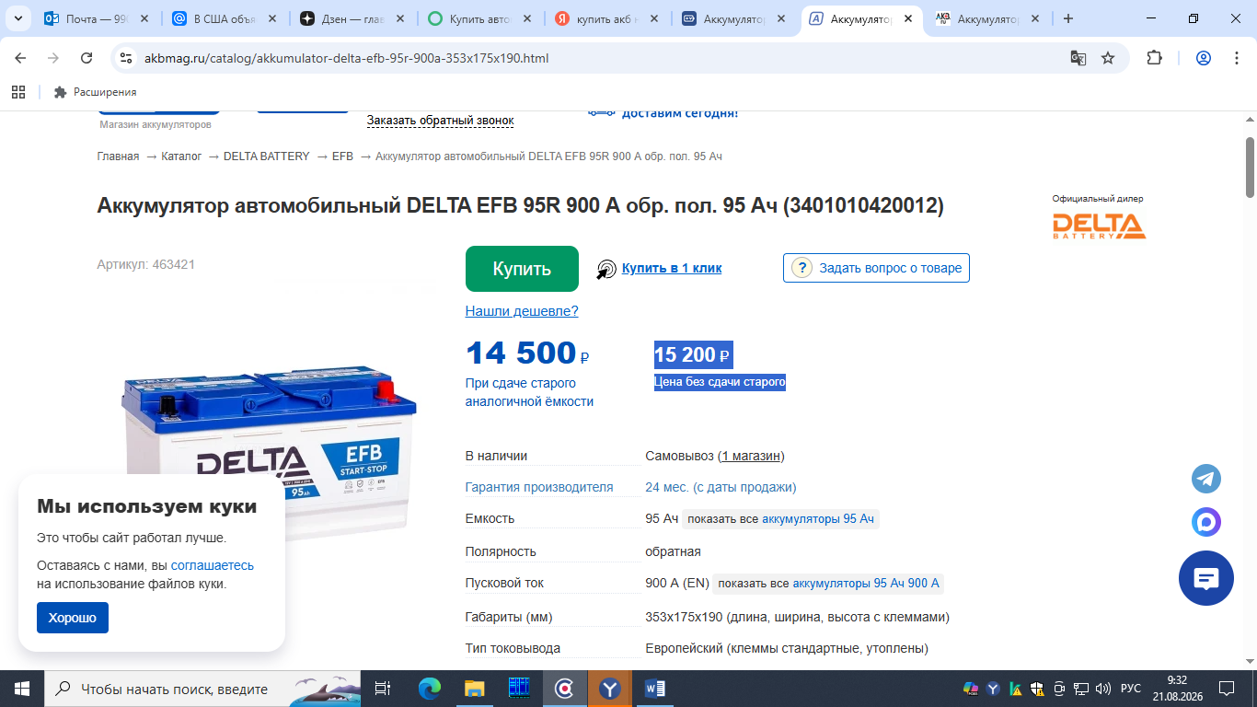
https://akbmag.ru/catalog/akkumulator-delta-efb-95r-900a-353x175x190.html
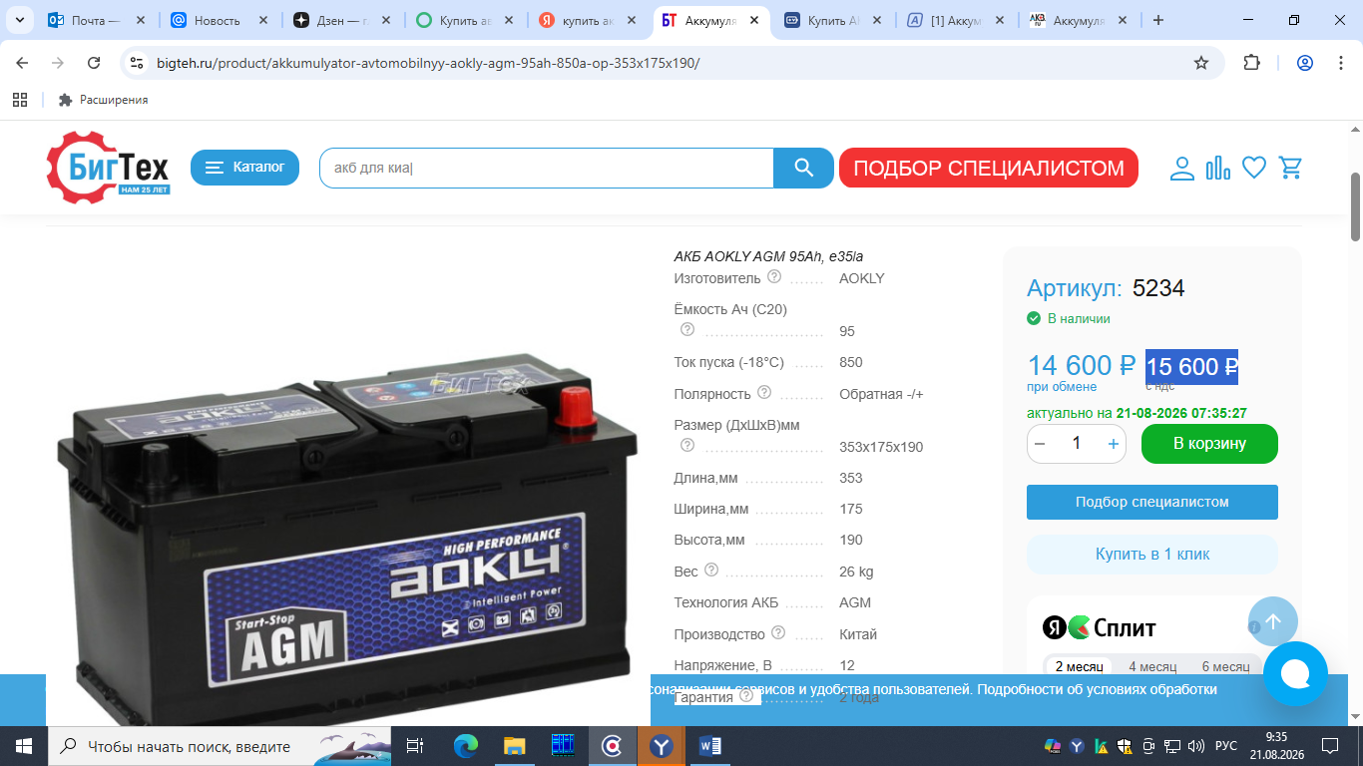
https://bigteh.ru/product/akkumulyator-avtomobilnyy-aokly-agm-95ah-850a-op-353x175x190/

